Занятие № 1.
Тема: Знакомство с этюдным циклом Ф. Листа
Задачи: Познакомить с третьим циклом этюдов «Дикая охота сюита №8».
Содержание: Занятие, слушание, разбор третьего цикла «Дикая охота сюита №8» Ф. Листа.
Музыкальный материал: аудиозапись.
Оборудование: музыкальный проигрыватель или компьютер.
Ход занятия.
Педагог: Продолжаем знакомство с этюдным циклом венгерского музыканта Ференца Листа (1811-1886) - великого виртуоза - пианиста ХIХ века, дирижёра и композитора, педагога и публициста, одним из наиболее ярких представителей романтизма в музыке. И сегодня мы прослушаем сюиту № 8 «Дикая охота» из третьего цикла этюдов Ференца Листа. Но прежде, мы вспомним, что такое сюита? Сюита – это музыкальное произведение из нескольких разнохарактерных пьес, объединенных единством замысла.
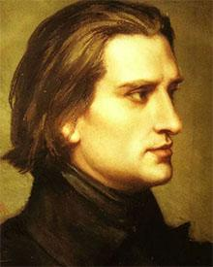

Звучит этюд № 8 «Дикая охота» https://audio-vk4.ru/?artist=Ferencz+Liszt+%281811-1886%29
Педагог: Ребята, какой характер передает эта композиция?
Дети: волнующий, трепетный, сказочный.
Педагог: И правда, в этюде Лист передает древне - германский миф: грозные духи предков, предводительствуемые Богом бури и войны Вотаном (или Одином) — «Диким охотником», с гулом и воем проносятся зимней ночью по небу. Горе тому, кто оставил двери своего дома открытыми, горе путнику застигнутому в дороге «дикой охотой»! Он должен пасть ниц на землю и не оборачиваться, ибо увидевший Вотана вмиг потеряет рассудок!

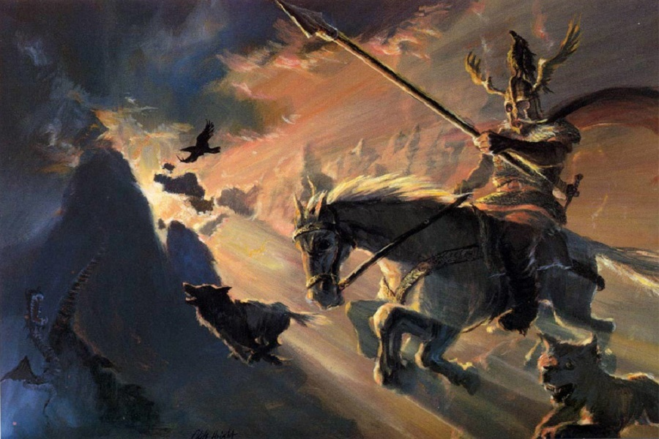

Есть еще стихотворение Людвига Тика:
«Дикий Охотник»
Дикий Охотник ночною порой
Разбужен ненастьем в чащобе сырой.
Он рог подымает и трубит во мрак
И свору скликает свирепых собак;

Взнуздав вороного, командует псам
И гонит их вдаль по дрожащим лесам,
И с храпом и ржаньем, под выкрики рога,
Как молния мчится по темным дорогам.

Лети же, охота, препятствия прочь!
Победа за нами, пусть царствует ночь!
Того, кто пугается воя и лая,
Затравит безжалостно призраков стая.

Лети же, охота, преграды разрушь! —
Гроза боязливых безропотных душ.
Но тот, кто мечтает о ветре жестоком,
На духов взирает восторженным оком.
Итог занятия.
Педагог: С произведением, какого венгерского композитора мы сегодня познакомились? Как называется это музыкальное произведение? Что передает характер этой композиции? Какие еще этюды Ференца Листа вы знаете? («Видение» сюита № 6, «Героика» сюита № 7).

